重庆大学城市科技学院教务处文件

重大城科教[2013]47号
—————————————————————————

关于办理2013-2014学年第一学期学生重修选课的通知

各二级学院：
经研究决定，现面对全院学生开始办理重修选课手续，具体要求和安排如下：
一、重修办理对象：学院各年级各专业经“补考不及格”课程或正考未通过但该课程又没有补考只能重修的学生。
二、重修选课范围：本次只办理本学期开设的课程的重修选课。请注意,本学期《大学英语1》和《高等数学1》将进行单开班重修（重修同学集中在一个班进行教学，单独参加期末考试），其余科目跟以往一样，采取跟班教学。
三、办理时间和流程：
1、9月14日至9月22日24:00前进行网上重修报名；
2、9月25日、9月26日请各班级负责人到各归属二级学院教学秘书处领取重修名册，办理完相关确认手续后方可上课；
3、学生根据自己不及格课程在网上进行重修选课（具体选课方法见下表）。选课后一定要及时查看自己的个人课表（或选课情况查询），课表上无重修课程，期末考试无资格参加，错选和漏选期末考试将无法登载成绩，责任由学生本人承担。
4、跟班重修的同学，办理完重修确认手续后即可到所选课程教学班上课，单开班重修的同学上课时间和地点另行通知。
四、注意事项：

1、各需要报重修的学生先弄清楚是否是本学期开设的课程（查询方法：登录数字校园网---页面右方点击，选择自己需要重修的课程点击“查询”即可），若本学期有这门课，才能进行重修
2、办理选课手续后，学生必须按照自己选定课程的教学班上课和参加课程考试，否则将会出现无法登载成绩情况，重修在哪个班，报的哪个老师，就在哪个班参加期末考试（跟班重修），大学英语一和高等数学一的重修班考试单独进行。
3、请同学们认真对待本次重修选课，在规定时间内办理，逾期不再办理。未办理重修手续的学生即使参加考试，也不能登载成绩。
4、未注册的学生没有选修课程资格，本次将不能办理重修手续。

教务处
二0一三年九月十三日

重修选课方法
一、登录数字校园
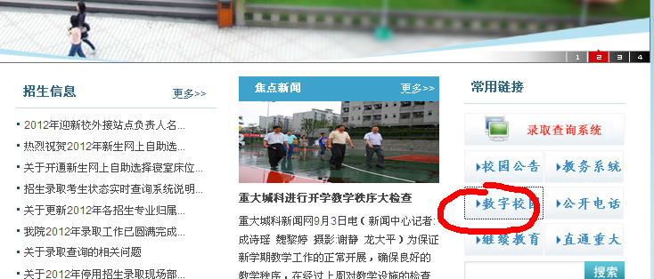
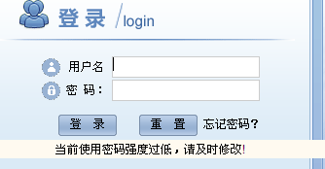
二、登录教务系统
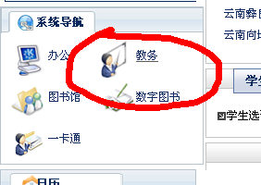
三、选课
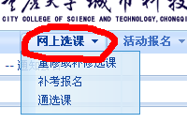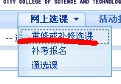
- 先弄清楚自己要重修的课程：
- 从下拉框罗列的课程中找出自己需要重修的课程：
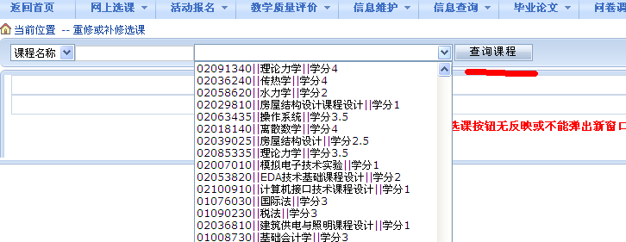
请分情况进行报名：
如果你是重修“大学英语1”和”高等数学1”，请点击“我要报名”。
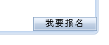
如果你是重修其他科目，请点击“跟班重修选课”。
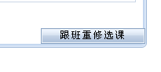

（注：如果点击选课按钮无反映或不能弹出新窗口，请按住"CTRL"键点击再试！请关闭浏览器“弹出窗口拦截”的功能）
3、选择教学班:
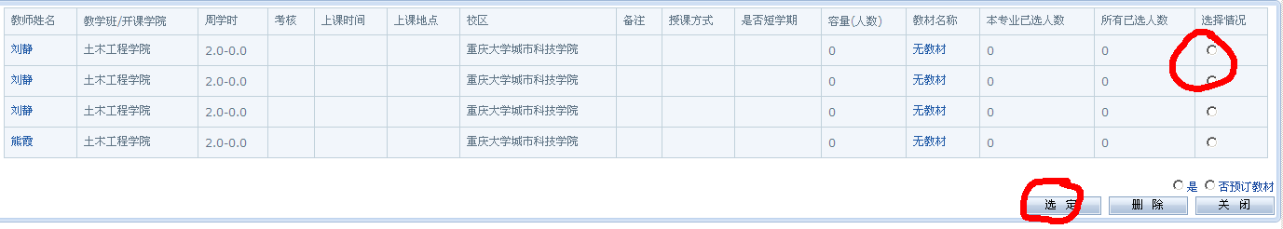
选中教学班，点击选定，即完成了跟班重修（单开班）的报名；（教材预订选“否”）
若提示以下画面：
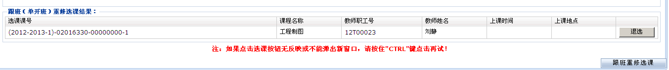
则选课成功
若在重修选课的时候出现以下提示：（说明你需要重修的课程计划有变动，例如课号变了，学分变了等等）
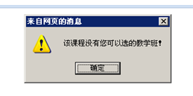
则请选择该课程后，点击“我要报名” 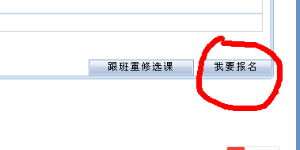
若提示：
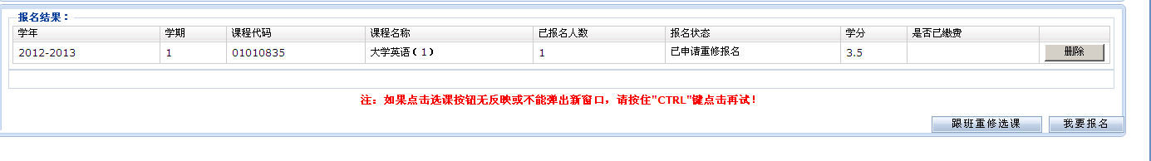
则报名成功
注意：此方法仅限于“该课程没有您可选择的教学班”时，才能选择“我要报名”，否则请一定要选择“跟班重修”！不要既选了“跟班”又选了“我要报名”，这样期末考试有一科成绩是缺考。

